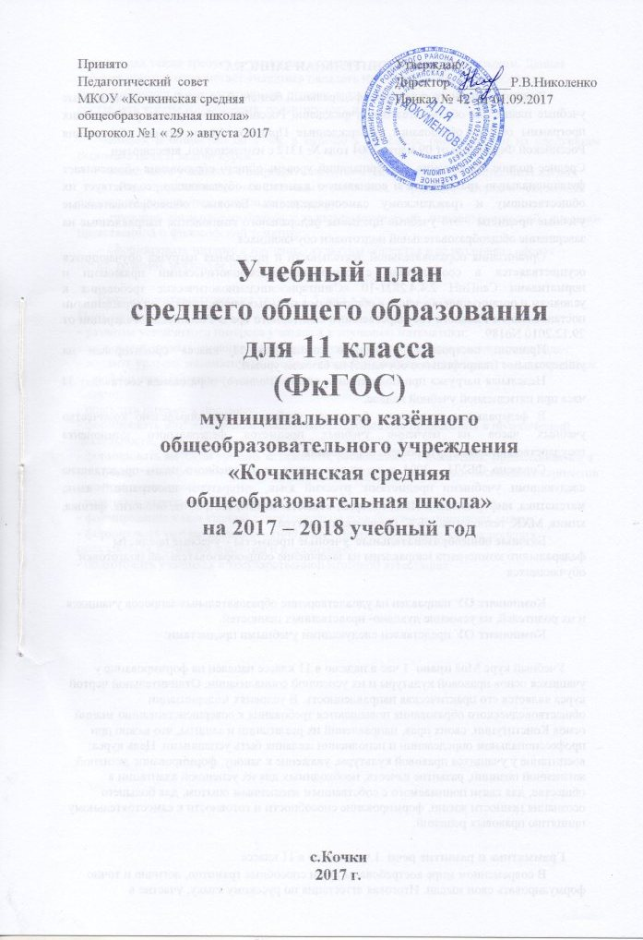

ПОЯСНИТЕЛЬНАЯ ЗАПИСКА

За основу учебного плана взят федеральный базисный учебный план и примерные учебные планы для образовательных учреждений Российской Федерации, реализующих программы общего образования, утвержденные Приказом Министерства образования Российской Федерации от 09 марта 2004 года № 1312 с изменениями, внесенными
Среднее полное образование – завершающий уровень общего образования обеспечивает функциональную грамотность и социальную адаптацию обучающихся, содействует их общественному и гражданскому самоопределению. Базовые общеобразовательные учебные предметы – это учебные предметы федерального компонента, направленные на завершение общеобразовательной подготовки обучающихся.
Организация образовательной деятельности и предельная нагрузка обучающихся осуществляется в соответствии с санитарно-эпидемиологическими правилами и нормативами СанПиН 2.4.4.2821-10 «Санитарно-эпидемиологические требования к условиям и организации обучения в общеобразовательных учреждениях», утвержденными постановлением Главного государственного санитарного врача Российской Федерации от 29.12.2010 No189.
Принцип построения учебного плана для 11 класса ориентирован на универсальное (непрофильное обучение) на базовом уровне.
Недельная нагрузка при получении среднего (полного) образования составляет 34 часа при пятидневной учебной неделе.
В федеральном компоненте базисного учебного плана определено количество учебных часов на изучение учебных предметов федерального компонента государственного стандарта общего образования.
Согласно ФБУП - 2004 года, инвариантная часть учебного плана представлена следующими учебными предметами: русский язык, литература, иностранный язык, математика, информатика и ИКТ, история, обществознание, география, биология, физика, химия, МХК, технология, ОБЖ, физическая культура.
Базовые общеобразовательные учебные предметы – учебные предметы федерального компонента направлены на завершение общеобразовательной подготовки обучающихся

Компонент ОУ направлен на удовлетворение образовательных запросов учащихся и их родителей, на усвоение духовно- нравственных ценностей.
Компонент ОУ представлен следующими учебными предметами:

Учебный курс Моё право 1 час в неделю в 11 классе нацелен на формирование у учащихся основ правовой культуры и их успешной социализации. Отличительной чертой курса является его практическая направленность. В условиях модернизации обществоведческого образования повышаются требования к совершенствованию знаний основ Конституции, своих прав, направлений их реализации и защиты, что важно при профессиональном определении и исполнении желания быть успешными. Цель курса: воспитание у учащихся правовой культуры, уважение к закону, формирование активной жизненной позиции, развитие качеств, необходимых для их успешной адаптации в обществе, для связи понимаемого с собственным жизненным опытом, для большего осознания ценности жизни, формирование способности и готовности к самостоятельному принятию правовых решений.

Грамматика и развитие речи 1 ч в неделю в 11 классе
В современном мире востребованы люди способные грамотно, логично и точно формулировать свои мысли. Итоговая аттестация по русскому языку, участие в олимпиадах также требует от учащихся хорошего владения русским языком. Данная рабочая программа помогает учащимся овладеть навыками речи, учит избегать грамматических и речевых ошибок, строить высказывания с соблюдением норм, составлять тексты и сообщения, редактировать их.

Человек и общество по 1 час в неделю в 11 классе ориентирован на следующие основные цели и задачи курса:
– ознакомить учащихся с широкой совокупностью знаний об общественной жизни;
– дать представление об основных понятиях, терминах, теориях, связанных с описанием и изучением социальных процессов;
– привлечь внимание учащихся к культурологической, мировоззренческой, духовно-нравственной и философской тематике;
– сформировать интерес к изучению культуры общества в ее различных сферах – науке, религии, искусстве и т. д.

Решение математических задач - 1,5 часа в неделю в 11 классе
Цель курса:
- развитие устойчивого интереса учащихся к изучению математики;
- систематизировать имеющиеся знания о типах и способах решения текстовых задач;
- выявить уровень математических способностей учащихся и их готовность в дальнейшем к профильному обучению в школе и вузе.
Задачи:
- повысить интерес к предмету;
- формировать математические знания, необходимые для применения в практической деятельности, в частности при решении текстовых задач;
- формировать высокий уровень активности, раскованности мышления, проявляющейся в продуцировании большого количества разных идей, возникновении нескольких вариантов решения задач, проблем;
- развивать мышление учащихся,
- формирование у них умений самостоятельно приобретать и применять знания;
- формировать умение выдвигать гипотезы, строить логические умозаключения, пользоваться методами аналогии и идеализаций;
- подготовить учащихся к государственной итоговой аттестации;
.
Учебный план
средней общеобразовательной школы при 5-дневной учебной неделе

Учебные предметы | Количество часов в неделю
Учебные предметы | 11 класс
Федеральный компонент
Русский язык | 2*
Литература | 3
Немецкий язык | 3
Математика | 4,5*
История | 2
Обществознание (включая экономику и право) | 2*
География | 1
Физика | 2
Химия | 1
Биология | 1
Информатика и ИКТ | 1
Искусство (МХК) | 1
Технология
Физическая культура
Основы безопасности жизнедеятельности | 2*
ИТОГО: | 29,5
Компонент образовательного учреждения
ИТОГО | 4,5
Моё право | 1
Грамматика и развитие речи | 1
Решение математических задач | 1,5
Человек и общество | 1
Предельно допустимая аудиторная учебная нагрузка при 5-дневной учебной неделе | 34

*Базовый уровень рассчитан на изучение русского языка из расчёта 2 часа (11 класс) по авторской программе
* На изучение предмета «Обществознание» в 11 классе добавлено 1час, т.к. авторская программа Кравченко А.И. предполагает изучение предмета из расчёта 2 часа в неделю.
На изучение предмета «Математика» в 11 классе добавлено 0,5 часа, т.к. авторская программа Колмогорова А.Н. предполагает изучение предмета из расчёта 4,5 часа в неделю.
На изучение предмета «Основы безопасности жизнедеятельности» в 11 классе добавлен 1час т.к. авторская программа А.Т. Смирнова предполагает изучение предмета из расчёта 2 часа в неделю
Реализация данного учебного плана предоставляет возможность всем учащимся получить базовое образование, позволяет удовлетворить социальный заказ родителей, образовательные запросы и познавательные интересы учащихся, то есть достигнуть целей образовательной программы школы.

